# Часть 1. Программирование с использованием контейнеров STL и Qt

Цель работы

Изучить принципы программирования с использованием контейнеров STL и Qt.

Задание

Организовать программным способом символьные файлы ***F*** и ***G.*** С помощью множеств stl::set и QSet определить, совпадают ли слова в этих файлах. Выдать список слов, которые не совпадают. Реализовать свои функции сравнения, игнорирующие различия в регистре символов. Сравнить скорость работы разных реализаций в отладочном и финальном режиме.

Проект программы

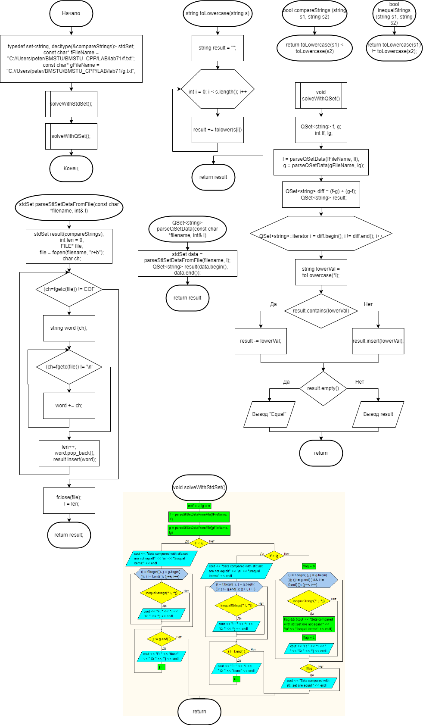

Рис. 1. Проект программы задания.

Текст программы

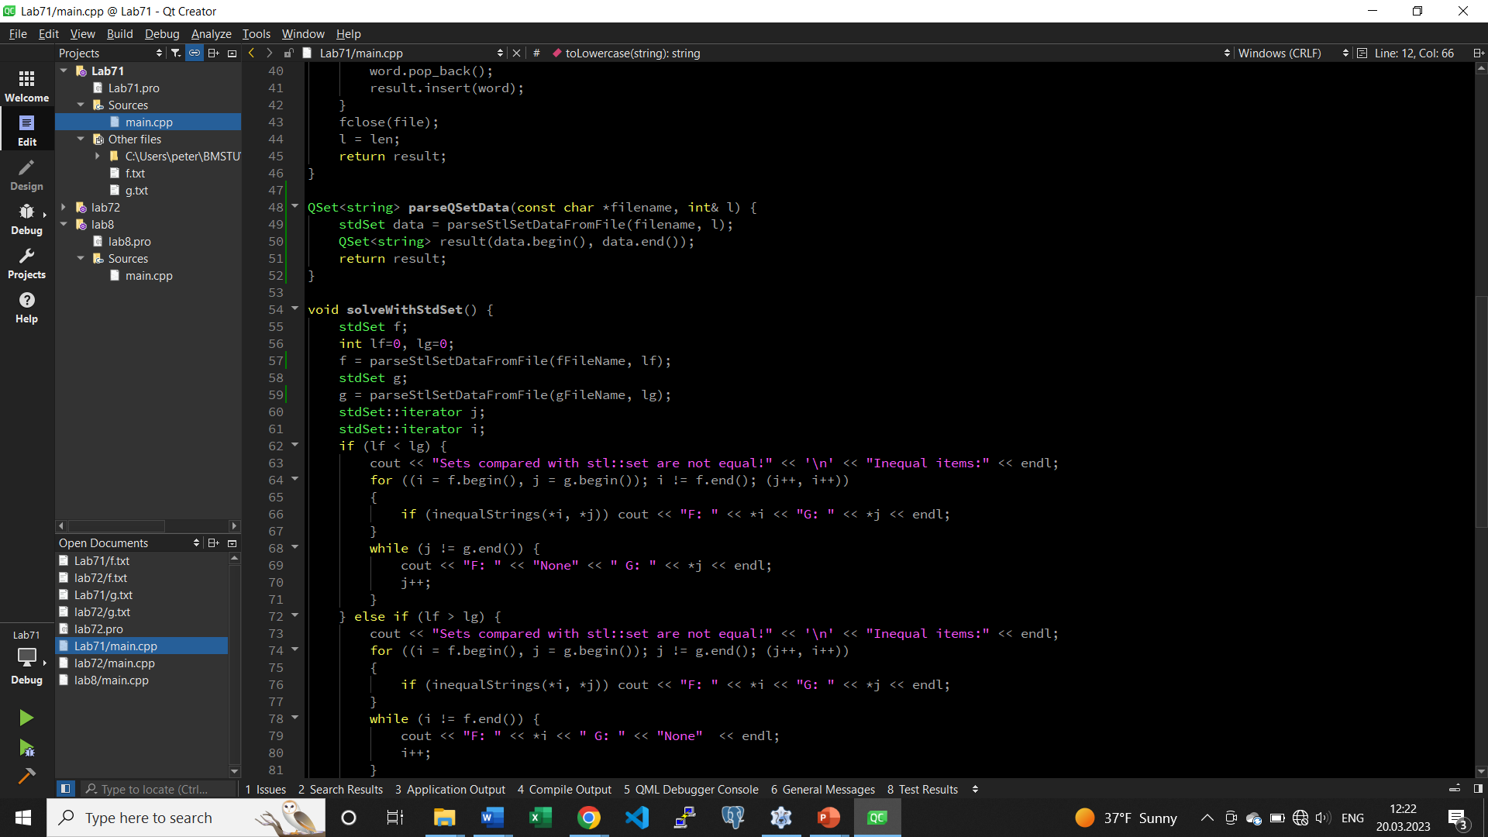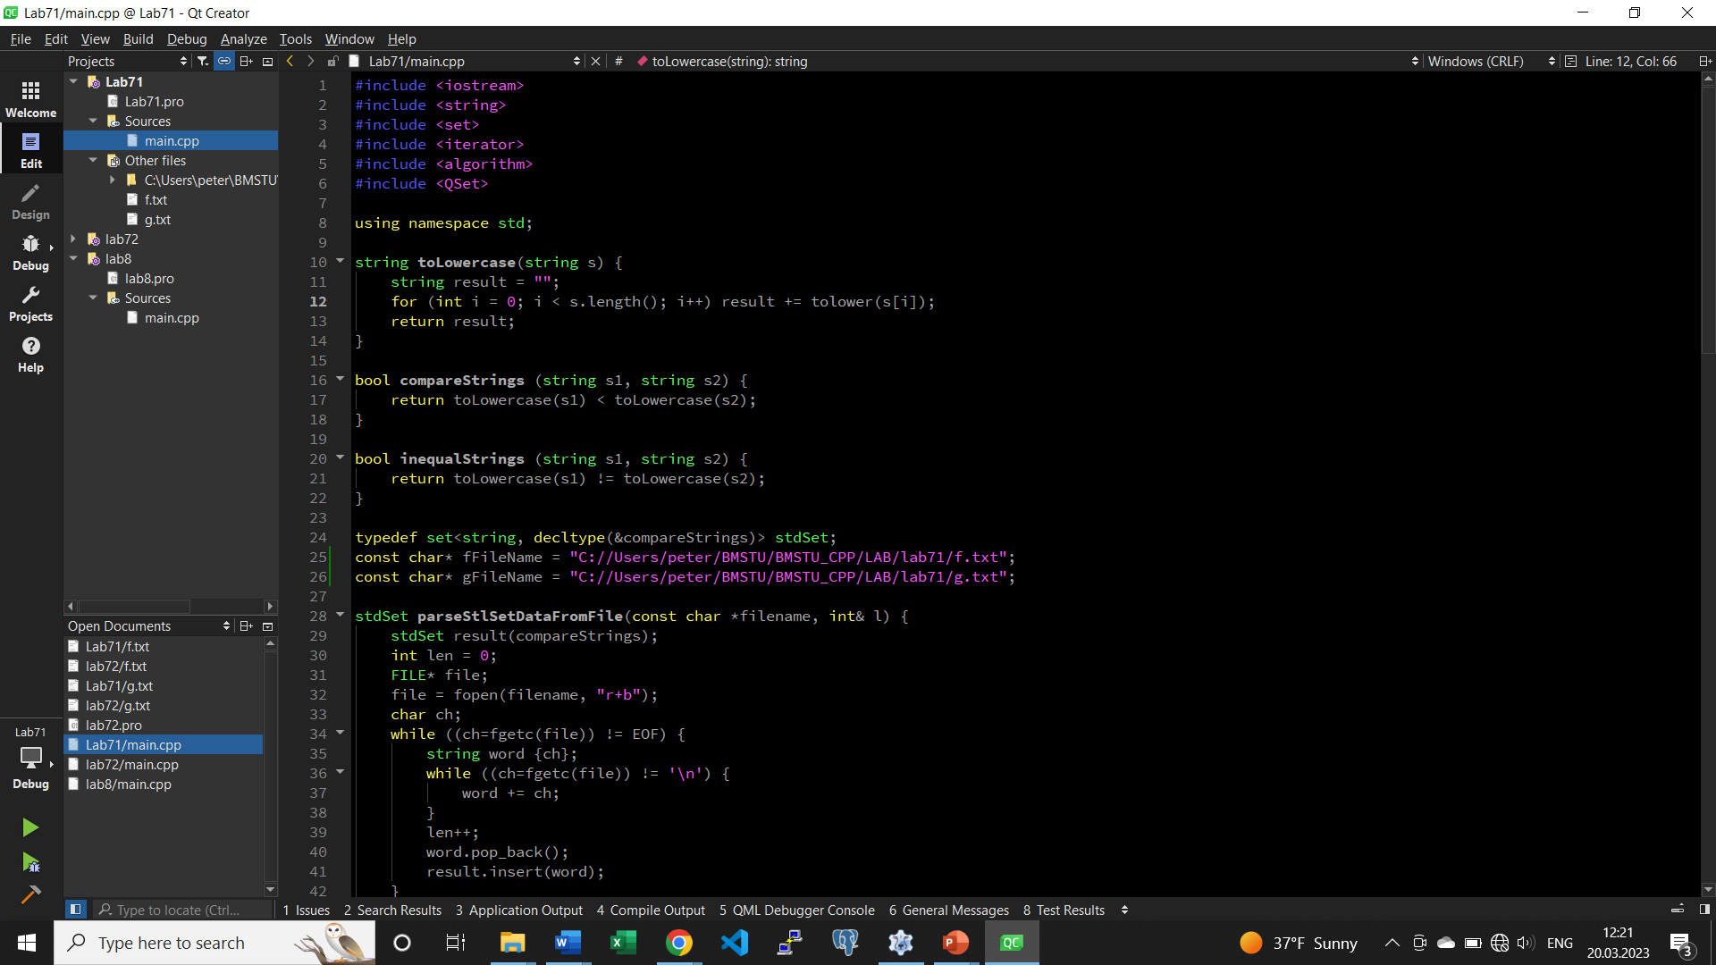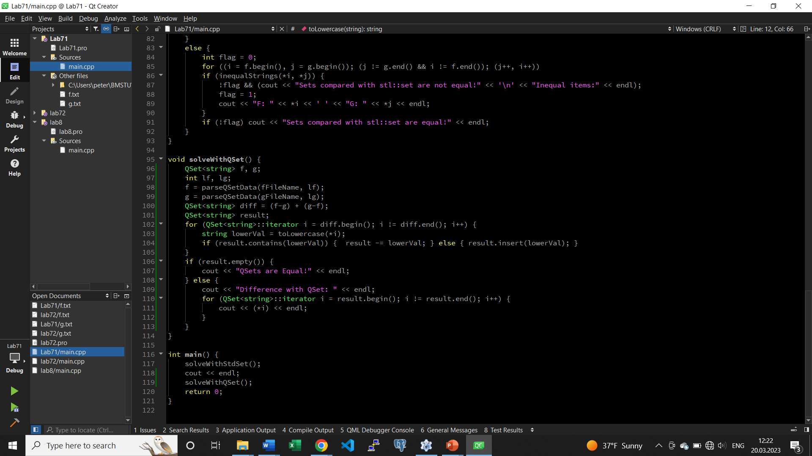

Рис. 2, 3, 4. Текст программы задания.

Тестовые данные и результаты тестирования

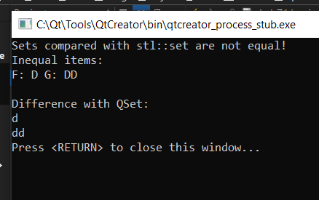

Рис. 5. Результаты тестирования программы.

Вывод

Были изучены принципы программирования с использованием контейнеров STL и Qt.